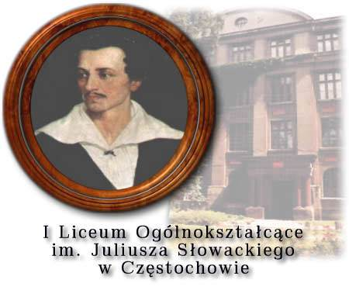
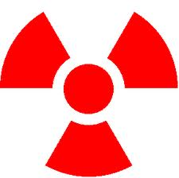
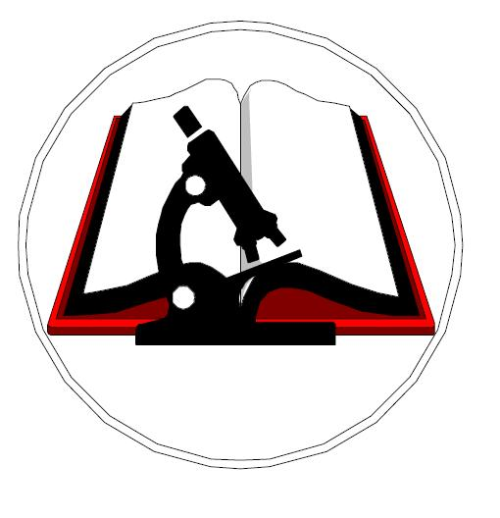

Regulamin Powiatowego Konkursu

„Energetyka jądrowa przyszłością narodu”

EDYCJA I - 2013/2014

Powiatowy konkurs został objęty honorowym patronatem Prezydenta Miasta Częstochowy Pana Krzysztofa Matyjaszczyka.

Opiekę merytoryczną sprawuje Wydział Ochrony Środowiska, Rolnictwa i Leśnictwa Urzędu Miasta Częstochowy oraz Częstochowskie Stowarzyszenie Pomocy Szkole.

Konkurs organizują nauczycielki chemii, biologii, fizyki, geografii I LO im. J. Słowackiego: Elżbieta Żołyniak, Monika Lichańska–Walas, Katarzyna Tazbir, Dorota Stelmach.

Konkurs przeznaczony jest dla uczniów szkół gimnazjalnych powiatu częstochowskiego.
- Cele konkursu
- rozwijanie zainteresowań energetyką jądrową wśród uczniów szkół gimnazjalnych
- doskonalenie, popularyzacja wiedzy i umiejętności w zakresie energetyki jądrowej
- mobilizowanie uczniów do samodzielnej i systematycznej pracy
- szukanie uczniów utalentowanych w zakresie przedmiotów przyrodniczych i praca nad rozwijaniem ich wiedzy
- popularyzacja pracy z uczniem zdolnym
- umożliwienie konfrontacji poziomu wykształcenia i wiedzy gimnazjalnej między poszczególnymi uczestnikami
- motywowanie nauczycieli do pracy z uczniami o zainteresowaniach przyrodniczych
- Projekt zakłada udział w dwóch etapach.
- Pierwszy etap to udział młodzieży w wykładach z zakresu wiedzy o energetyce jądrowej, zajęcia prowadzone przez doświadczonych nauczycieli naszej szkoły w czterech blokach tematycznych.
Terminy spotkań: 5.X.2013 9.00 - 11.00 - blok fizyka
12. X.2013 9.00 - 11.00 - blok chemia
19. X.2013 9.00 - 11.00 - blok geografia
- .X.2013 9.00 - 11.00 - blok biologia
Tematyka bloków:

Blok fizyka: Właściwości promieniowania α, β, γ. Czas połowicznego rozpadu. Reaktor jądrowy – typy reaktorów, budowa, zasada działania. Energia jądrowa. Rozszczepienie jądra atomowego. Radioaktywność i jej jednostka.

Blok chemia: Budowa atomu a położenie pierwiastka w układzie okresowym. Liczba atomowa
i liczba masowa. Izotopy promieniotwórcze. Promieniotwórczość naturalna i
sztuczna, reakcje jądrowe. Zapis reakcji. Szeregi promieniotwórcze. Czarnobyl.

Blok geografia: Rozmieszczenie złóż uranu w Polsce i na świecie- ich zasoby i wydobycie.
Elektrownie jądrowe – plusy i minusy energetyki jądrowej.
Skutki katastrofy elektrowni atomowej Fukushima.

Blok biologia: Napromieniowanie żywności – technologia alternatywna
Wykorzystanie technik jądrowych w medycynie- diagnostyka i leczenie chorób.

Do etapu II zakwalifikują się wszyscy uczniowie projektu uczestniczący we wcześniejszych wykładach. Pierwszy i drugi etap odbywać się będą w I Liceum Ogólnokształcącym
im. J. Słowackiego w Częstochowie

- Drugi etap polegać będzie na:
- samodzielnym rozwiązaniu przez uczniów 20 zadań testowych zamkniętych oraz czterech zadań otwartych
- czas przewidziany na rozwiązanie testu – 60 min,
- test odbywać się będzie w I LO im. J. Słowackiego, te same zadania w tym samym czasie rozwiązują wszyscy uczniowie biorący udział w Konkursie,
- test obejmować będzie zakres treści przekazanych podczas wykładów
- zawody odbywają się w warunkach kontrolowanej samodzielności
- komisja szkolna może zdyskwalifikować zawodnika na skutek stwierdzenia niesamodzielnej pracy
- zawodnicy rozwiązują zadania testowe długopisem lub piórem, zaznaczając w arkuszu odpowiedzi, jedną najlepszą spośród podanych odpowiedzi do każdego pytania
- za każdą prawidłową odpowiedź przyznaje się 1 pkt.
- wszystkie poprawki w arkuszu odpowiedzi traktowane są jako odpowiedzi błędne
- zaznaczenie więcej niż jednej lub żadnej opcji odpowiedzi traktowane jest jako odpowiedź błędna
- dopuszcza się korzystanie z kalkulatorów prostych, układu okresowego pierwiastków - zostaną one dołączone do zestawu pytań,
- prace konkursowe sprawdzane są przez nauczycieli w/w liceum.
Po sprawdzeniu testów i obliczeniu liczby punktów zdobytych przez poszczególnych zawodników komisja ustala listę zwycięzców.

- II etap- test, ogłoszenie wyników i rozdanie nagród nastąpi w dniu konkursu 9 XI 2013 roku w siedzibie Organizatora.
- Nagrody: I miejsce – wyjazd do Instytutu Badań Jądrowych w Świerku połączony ze zwiedzaniem reaktora badawczego Maria
II i III miejsce- nagrody rzeczowe

10. Szkoły zgłaszają maksymalnie 4 uczestników (na odpowiednim formularzu - załącznik Nr 1) Wyniki zostaną umieszczone na stronie internetowej I LO.

Zgłoszenia należy kierować na adres:

I Liceum Ogólnokształcące im. J. Słowackiego
ul. Kościuszki 8
42-200 Częstochowa ,

z dopiskiem I Powiatowy Konkurs „Energetyka Jądrowa”
lub faksem 34-3681480

W przypadku braku karty zgłoszenia uczniowie nie przystępują do konkursu.

11. Poprawione prace mogą być udostępnione do wglądu uczestnikom konkursu i ich nauczycielom w siedzibie Organizatora i przechowywane będą do końca roku szkolnego, w którym odbywa się konkurs.
12. Wszelkie sprawy nieobjęte niniejszym regulaminem rozstrzyga Organizator.
13. W przypadku dużej liczby chętnych czas przeprowadzanych zajęć ulegnie modyfikacji o czym szkoły zostaną powiadomione drogą mailową.

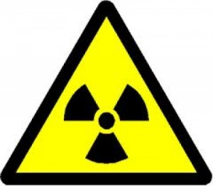
Załącznik nr 1

Zgłoszenie uczestników do

I Powiatowego Konkursu dla uczniów szkół gimnazjalnych

„Energetyka jądrowa”

Szkoła :
(pieczęć adresowa szkoły)

zgłasza:
l. p. | imię, nazwisko | klasa | nauczyciel prowadzący
1.
2.
3.
4.
5.

Miejscowość, data
Szkolny opiekun konkursu
(telefon kontaktowy, adres mailowy)
Pieczęć i podpis Dyrektora Szkoły

